实训I

总结报告

|  |  |
| --- | --- |
| 班级 |  |
| 学号 |  |
| 姓名 |  |
| 项目名 |  |
| 日期 |  |

目录

一、实训目的 3

二、实训任务 3

三、环境及所用技术 3

3.1环境 3

3.2所用技术 3

四、实验过程 3

4.1系统整体架构 3

4.2功能模块结构 5

4.3开发步骤 6

4.4部署结构及步骤 7

五、实训总结 7

## 一、实训目的

*描述实训学习目的*

## 二、实训任务

*详细描述实训的总体开发任务（截图+文字，截图不少于5张）*

*详细描述自己承担的开发工作（截图+文字，截图不少于5张）*

## 三、环境及所用技术

### 3.1环境

*详细描述*

*1.开发环境（开发工具、版本号）：*

*2.部署环境（操作系统+版本，数据库+版本……）:*

### 3.2所用技术

*分类详细说明用到的各类技术，并解释使用该技术的目的*

## 四、实验过程

### 4.1系统整体架构

*给出架构图，并说明网站多个项目间的关系，参考PPT的架构图及下图*

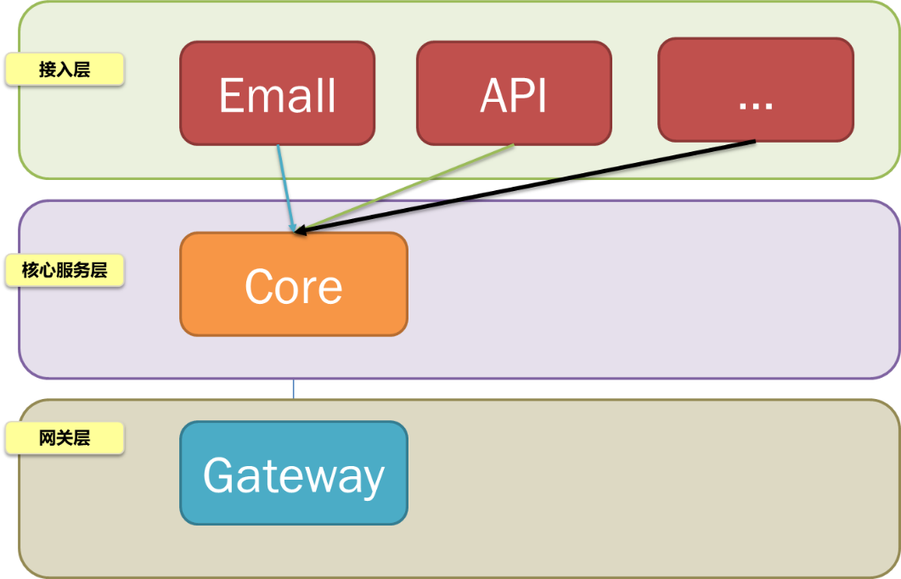

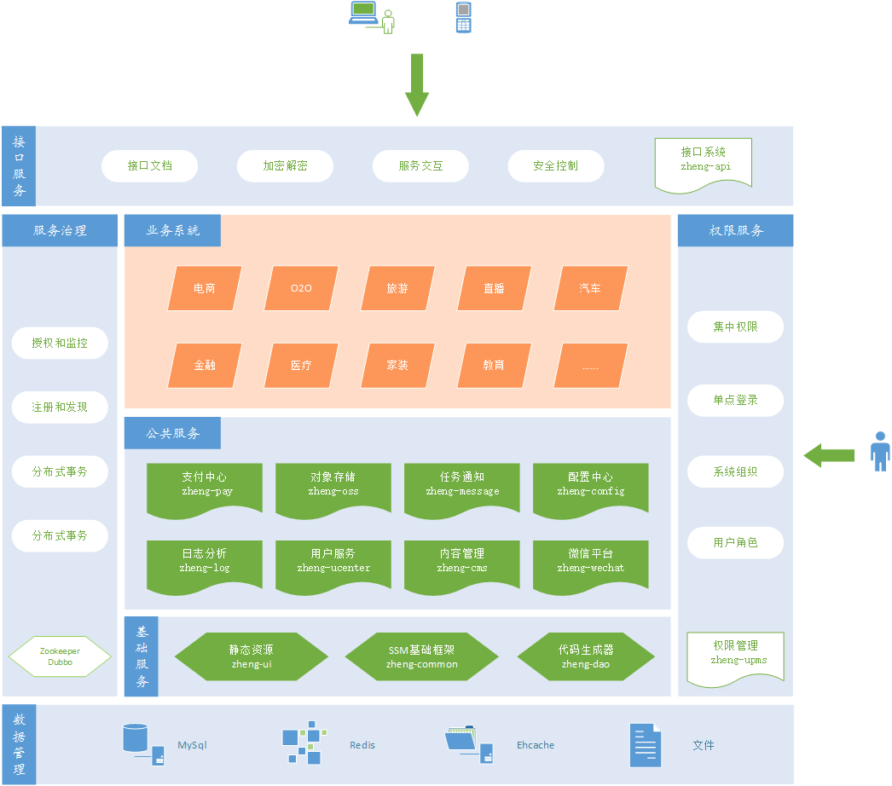

### 4.2功能模块结构

*给出项目实际截图1张，单个项目的多模块间的关系图片1张并说明文字200字以上，参考下图*

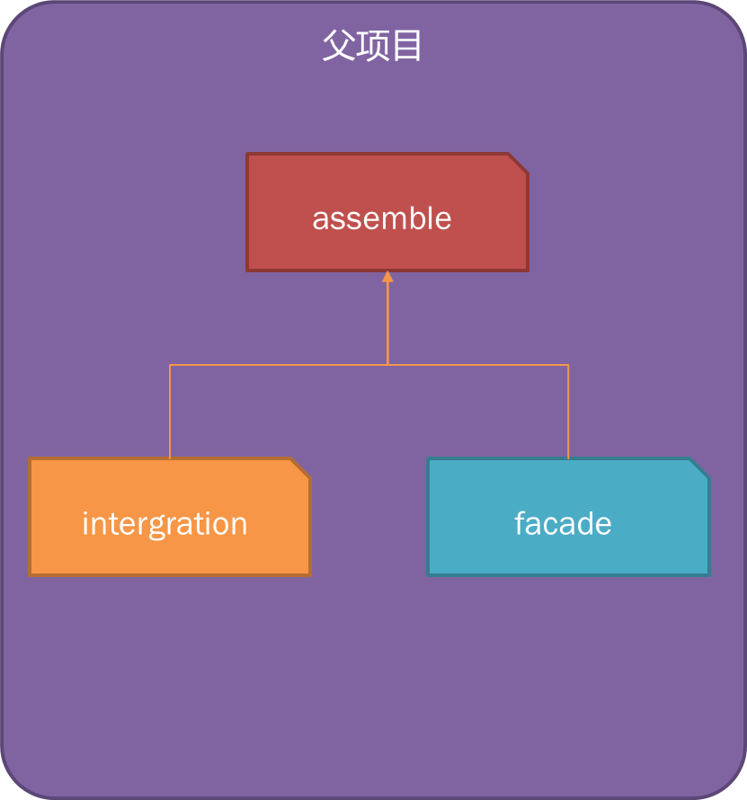

*总控：所有子模块的父项目，打包方式为pom*

* *assemble：* 
  + *打包项目，主要业务实现，配有boot的maven插件用于打包*
  + *依赖integration和facade*
* *integration*
  + *用于集成外部服务*
* *facade*
  + *门脸项目，发布对外提供的服务接口*
  + *此项目将打包后发布给调用者使用，解决远程服务接口一致问题*

**

### 4.3开发步骤

*简述开发步骤，如：每个项目关键开发步骤的代码及配置，配源码或者截图*

* *创建项目的过程，截图4张以上*
* *项目依赖jar包配置，源码*
* *项目配置，源码及每项配置的说明*
* *一项功能的UI开发，贴出源码*
* *一项功能的Controller层开发，贴出源码*
* *一项功能的Service层开发，贴出源码*
* *一项功能的DAO层开发，贴出源码*

### 4.4部署结构及步骤

*最终部署的结构，包含mysql、JDK、服务器等，以图表形式展现，参考下图*



## 五、实训总结

**一、实习目的**

　　我于2022年8月8日开始暑期实习，实习单位是两江新区互联网学院的中软国际实习实训基地。在这一段时间里我与小组成员围绕人脸识别-语音技术吧这一课题开展了为期14天的集中敏捷开发，并负责了后端的主要开发工作。

在实际的开发过程中，我学习了新框架django rest framework，并进一步了解了python的一系列新特性，熟悉了git工具，了解了前后端的交互方式，更加深刻地理解了Web Application的后端架构方法和HTTP协议，体验了多人协作维护代码仓库，更深一步的了解理论与实际的差别，充实和扩大自己的知识面，培养综合应用的能力，为以后课程以及日后走上工作岗位打下基础。

**二、实习单位及岗位介绍**

　　 中软国际有限公司是行业领先的全球化软件与信息技术服务企业之一，成立于2000年，为香港主板上市公司（股票代码00354.HK），在中国北京、西安、南京、深圳、上海、香港等28个城市及美国、日本、印度、马来西亚、新加坡等国的18个城市拥有分支机构，全球员工超过8万人。

中软国际应用开发与管理专业沉淀深厚，企业数字化转型的最佳实践和专家人才充沛。公司与华为等战略伙伴一起，构建互联网信息技术服务平台，领先技术变革，提升产业效率，致力于使能软件企业引领发展，服务制造企业转型升级，为政企客户提供“多快好省”的信息技术服务。公司倡导“率真存厚、立志有恒；奋斗为本、成就客户；创造分享、共同成长”的经营理念，是您值得信赖的专家伙伴。

中软国际在服务财富500强企业及大中型客户的近二十年里，在电信、政府、制造、金融、公共服务、能源等行业均取得了不斐的成绩。2020年，中软国际全年销售收入实现双位数增长，连续第四年业绩突破百亿，蝉联Gartner全球IT服务市场份额TOP100，已是国内最大的软件与信息技术服务企业之一。

本次实习中，中软国际主要提供了开发技术的初期指导、提供了办公场地和住宿场地，并对最终开发成果做了验收。

**三、实习内容及过程**

　　在实习中，我负责了小组项目的后端开发部分，开发了用户发帖、回帖、删帖、看帖的功能，点赞帖子、关注用户的功能，管理员删除用户、禁用解禁用户的功能，点赞、回帖、关注、粉丝计数的功能，文字转语音的功能，帖子全文搜索的功能，获取用户ip归属地的功能。

在开发过程中，我学习并养成的查阅文档和合理使用搜索引擎的习惯。在想要实现某个特定功能时，我会在python官方文档，微软azure官方文档， mysql官方文档，django rest framework官方文档，face++官方文档和authing官方文档查阅相应的解决方案。在遇到报错或者无法解决的问题时，我会在stack overflow上搜索解决方案或是在azure的github项目上的issue中寻找方案。

在开发过程中，我学会了模块化、需求驱动的开发方式。前端和项目经理会首先提出需求，后端会将这些功能分为几个模块并分发给各个开发人员分别实现。在后端开发人员分别开发完成后再进行本地的调试和api接口文档编写。在功能基本测试完成后再上传至git，前端人员再进行对接。

指导老师：

公司盖章：